企业信用公示系统操作流程

提示:所有进行公示的企业需办理法人一证通，并通过法人一证通数字证书登陆上海市工商行政管理局门户网www.sgs.gov.cn进行报送。
企业法人一证通办理所需材料：营业执照、组织机构代码证、税务登记证、经办人身份证（正反面）复印件、公司公章到黄兴路2022号杨浦工商局二楼18、19号窗口办理。

1.插入法人一证通登陆上海市工商行政管理局门户网站（www.sgs.gov.cn）右上角的图片链接信息公示系统（如下图）
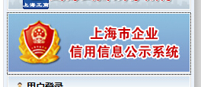
2.点击进入，出现如下图标, 点击“下一步”
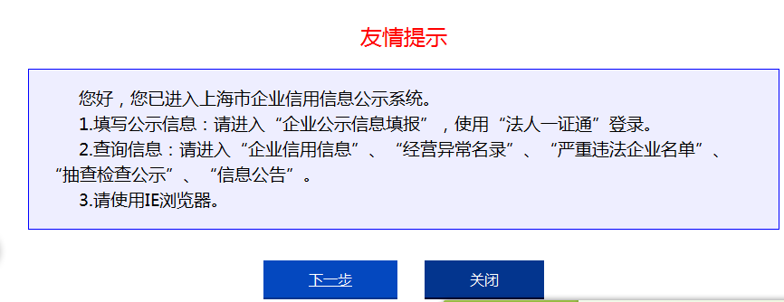
3. 点击“企业公示信息填报”
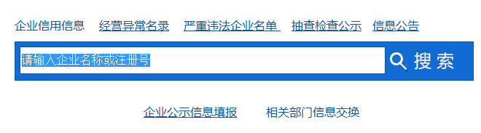
4. 输入法人一证通密码
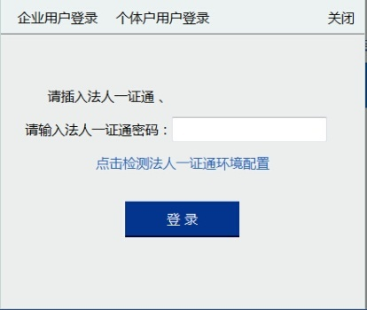
5. 点击“确认”
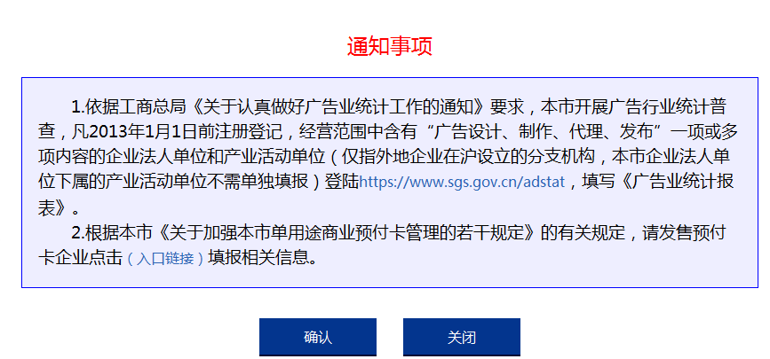
6. 点击“年度报告在线填报”
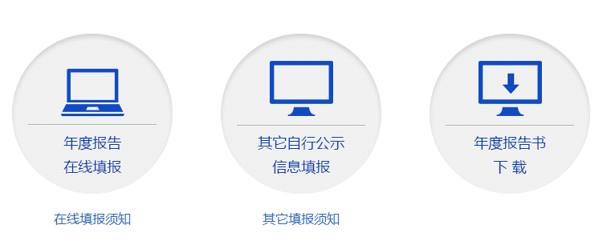

7. 勾选“以上内容知悉并承诺”选项
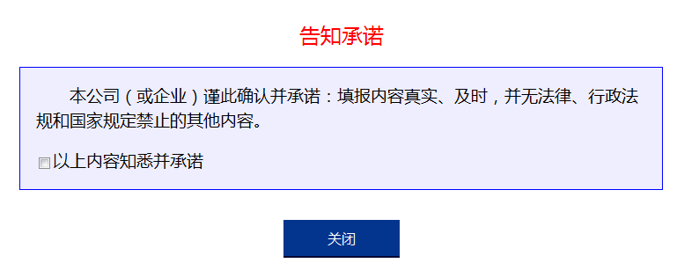
8. 点击“确认”按钮
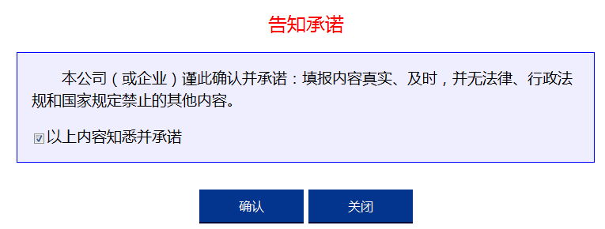
9.进入“全国企业信息公示系统（上海）”页面，根据企业实际情况填报“基本信息”、“资产状况信息”“对外担保信息”、“党建信息”，最后“预览并公示”
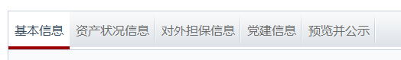
10. 进入预览并公示页面，仔细核对填报信息无误后点击“提交并公示”按钮。


